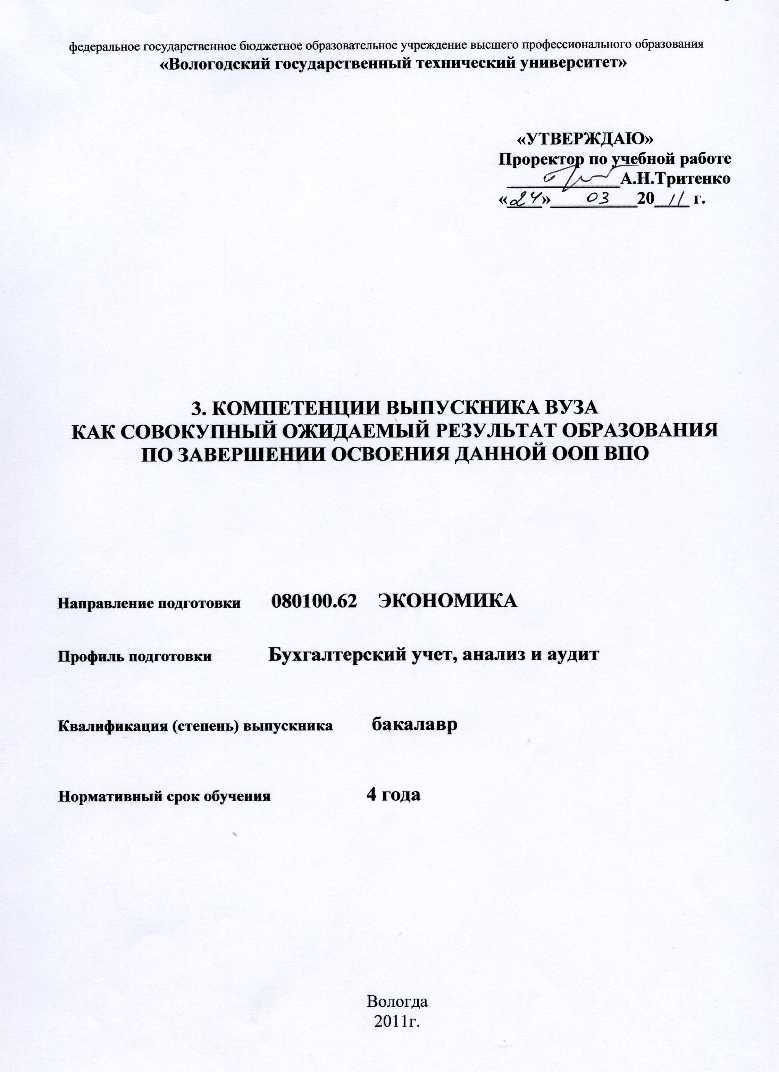
Коды  компетенций | Название компетенции
1 | 2
ОК | ОБЩЕКУЛЬТУРНЫЕ КОМПЕТЕНЦИИ ВЫПУСКНИКА:
ОК-1 | владение культурой мышления, способность к обобщению, анализу, восприятию информации, постановке цели и выбору путей ее достижения
ОК-2 | способность понимать и анализировать мировоззренческие, социально и личностно значимые философские проблемы
ОК-3 | способность понимать движущие силы и закономерности исторического процесса, события и процессы экономической истории, место и роль своей страны в истории человечества и в современном мире
ОК-4 | способен анализировать социально-значимые проблемы и процессы, происходящие в обществе и прогнозировать их возможное развитие в будущем
ОК-5 | умеет использовать нормативные правовые документы в своей деятельности
ОК-6 | способен логически верно, аргументировано и ясно строить устную и письменную речь
ОК-7 | готов к кооперации с коллегами, работе в коллективе
ОК-8 | способен находить организационно-управленческие решения и готов нести за них ответственность
ОК-9 | способен к саморазвитию, повышению своей квалификации и мастерства
ОК-10 | способен критически оценивать свои достоинства и недостатки, наметить пути и выбрать средства развития достоинств и устранения недостатков
ОК-11 | осознает социальную значимость своей будущей професии, обладает высокой мотивацией к выполнению профессиональной деятельности
ОК-12 | способен понимать сущность и значение информации в развитии современного информационного общества, сознавать опасности и угрозы, возникающие в этом процессе, соблюдать основные требования информационной безопасности, в том числе защиты государственной тайны
ОК-13 | владеет основными методами, способами и средствами получения, хранения, переработки информации, имеет навыки работы с компьютером как средством управления информацией, способе работать с информацией в глобальных компьютерных сетях
ОК-14 | владеет одним из иностранных языков на уровне не ниже разговорного
ОК-15 | владеет основными методами защиты производственного персонала и населения от возможных последствий аварий, катастроф, стихийных бедствий
ОК-16 | владеет средствами самостоятельного методически правильного использования методов физического воспитания и укрепления здоровья, готов к достижению должного уровня физической подготовленности для обеспечения полноценной социальной и профессиональной деятельности
ПК | ПРОФЕССИОНАЛЬНЫЕ КОМПЕТЕНЦИИ ВЫПУСКНИКА:
ПК-1 | способность собрать и проанализировать исходные данные, необходимые для расчета экономических и социально-экономических показателей, характеризующих деятельность хозяйствующих субъектов
ПК-2 | способен на основе типовых методик и действующей нормативно-правовой базы рассчитать экономические и социально-экономические показатели, характеризующие деятельность хозяйствующих субъектов
ПК-3 | способен выполнять необходимые для составления экономических разделов планов расчеты, обосновывать их и представлять результаты работы в соответствии с принятыми в организации стандартами
ПК-4 | способен осуществлять сбор, анализ и обработку данных, необходимых для решения поставленных экономических задач
ПК-5 | способен выбрать инструментальные средства для обработки экономических данных в соответствии с поставленной задачей, проанализировать результаты расчетов и обосновать полученные выводы
ПК-6 | способен на основании описания экономических процессов и явлений строить стандартные теоретические и эконометрические модели, анализировать и содержательно интерпретировать полученные результаты
ПК-7 | способен анализировать и интерпретировать финансовую, бухгалтерскую и иную информацию, содержащуюся в отчетности предприятий различных форм собственности, организаций, ведомств и использовать полученные сведения для принятия управленческих решений
ПК-8 | способен анализировать и интерпретировать данные отечественной и зарубежной статистики о социально-экономических процессах и явлениях, выявлять тенденции изменения социально-экономических показателей
ПК-9 | способен, используя отечественные и зарубежные источники информации, собрать необходимые данные, проанализировать их и подготовить информационный обзор или аналитический отчет
ПК-10 | способен использовать для решения аналитических и исследовательских задач современные технические средства и информационные технологии
ПК-11 | способен организовать деятельность малой группы, созданной для реализации конкретного экономического проекта
ПК-12 | способен использовать для решения коммуникативных задач современные технические средства и информационные технологии
ПК-13 | способен критически оценить предлагаемые варианты управленческих решений и разработать и обосновать предложения по их совершенствованию с учетом критериев социально-экономической эффективности, рисков и возможных социально-экономических последствий
ПК-14 | способен преподавать экономические дисциплины в образовательных учреждениях различного типа, используя существующие программы и учебно-методические материалы
ПК-15 | способен принять участие в совершенствовании и разработке учебно-меодического обеспечения экономических дисциплин

